المحاضرة الثانية
مادة الأحياء(كلية التربية)

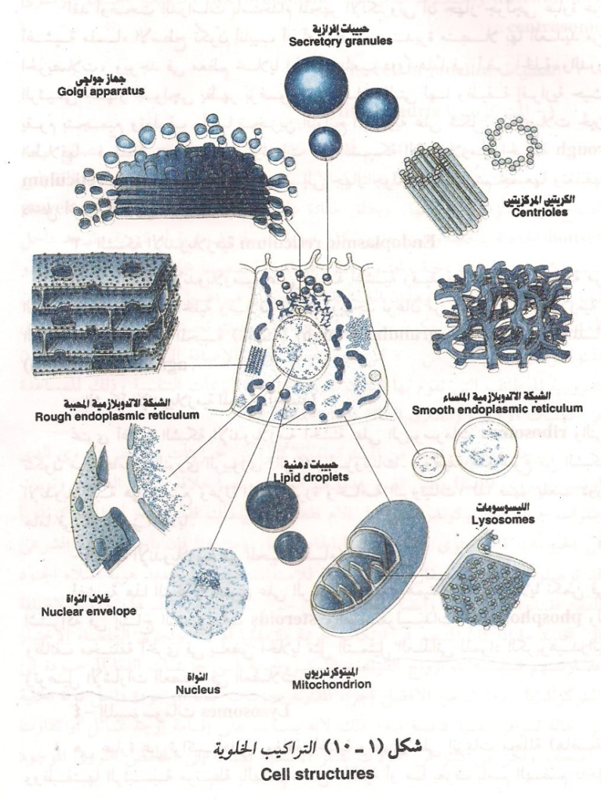
عضيات الخلية The cell organelles

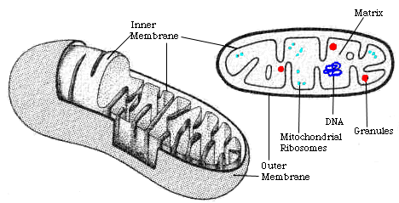
- عضيات الخلية The cell organelles
- الميتوكوندريا Mitochondria :
- كل خلية من خلايا الجسم تحوى مئات الميتوكوندريا والتى تعد مصانع توليد طاقة الخلايا حيث تزود الخلايا( وبالتالى الأنسجة والأعضاء والجسم ككل) بالطاقة التى تحتاج اليها لتؤدى وظائفها .
- وهى على شكل خيوط رفيعة بيضاوية أو كروية وتوجد داخل سيتوبلازم كل الخلايا الحية وتحتوى على غشائين أحدهما خارجى والآخر داخلى ذو ثنيات أو بروزات cristae .
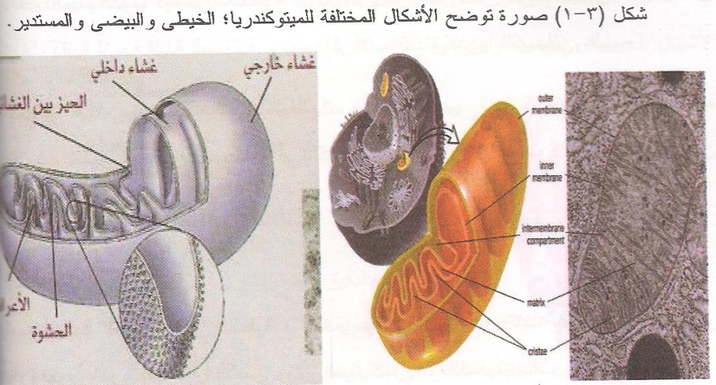
- تحتوى الميتوكوندريا على أكثر من 70 أنزيما ومساعد انزيم بالاضافة الى فيتامينات ومعادن ضرورية للوظائف التى تقوم بها الميتوكوندريا وخاصة الأنزيمات التنفسية وذلك للمساعدة فى عمليات الأكسدة وانطلاق الطاقة داخل الخلايا .

2. جهاز جولجى Golgi apparatus :
- لقد أوضحت الدراسات باستخدام المجهر الالكترونى أن جهاز جولجى عبارة عن أغشية ملساء الأسطح تكون أنابيب أو تجاويف مستديرة متصلا بها العديد من الحويصلات .
- ويوجد فى معظم خلايا الجسم ويلعب دورا هاما فى أيض الخلية .
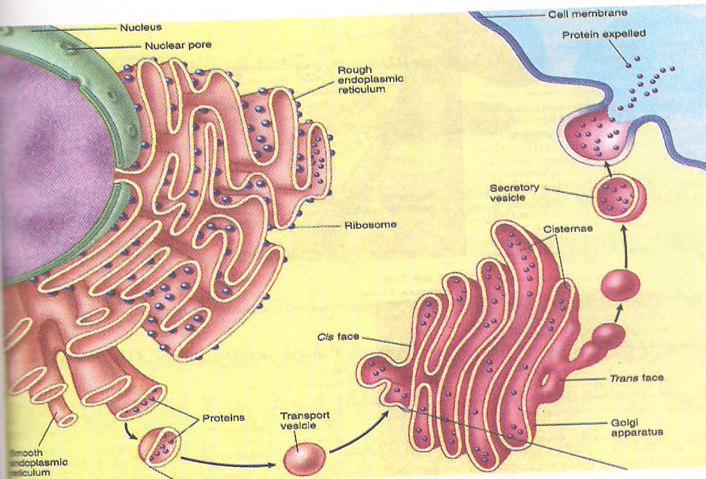
- الدور الرئيسى لجهاز جولجى يظهر بوضوح فى الخلايا التى لها وظيفة افرازية حيث يقوم بتجميع وتغليف وأيضا تخزين النواتج الأفرازية على شكل حويصلات لحين انطلاقها . فمثلا يتم تصنيع البروتينات فى الشبكة الأندوبلازمية الخشنة rough endoplasmic reticulum والتى تنتقل الى جهاز جولجى حيث يتم تجميعها وتغليفها داخل أغشية لتكوين حويصلات افرازية .

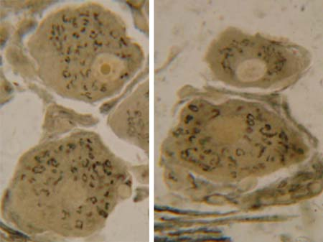
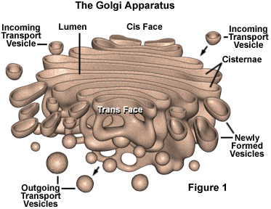

3. الشبكة الأندوبلازمية Endoplasmic reticulum :
- تظهر الشبكة الأندوبلازمية على هيئة أغشية رقيقة وتكاد تملأ المسافة من السيتوبلازم بين غشاء الخلية وغلاف النواة .
- ويوجد نوعان من الشبكة الأندوبلازمية : الشبكة الخشنة rough والشبكة الملساء smooth .

الشبكة الإندوبلازمية الملساء أو غير المحببة
A granular or smooth endoplasmic reticulum
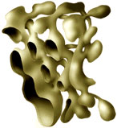
يتميز هذا النوع بخلوه من الريبوسومات .
- تكون على شكل تجاويف انبوبية أو كروية .
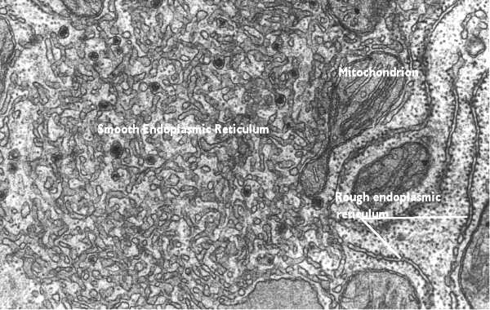
- وظيفتها :- إنتاج الستيرويدات والفسفوليبيدات .
- التمثيل الغذائي للكربوهيدرات .
- توصيل الإشارات العصبية في العضلات .

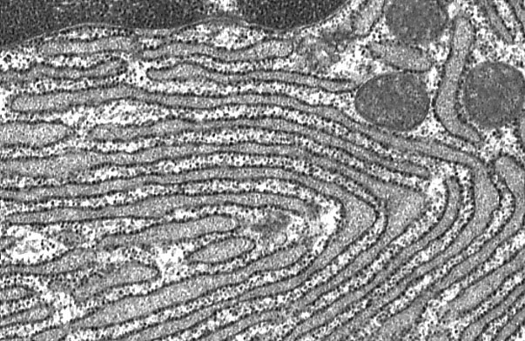
الشبكة الإندوبلازمية الخشنة أو المحببة
Granular or rough endoplasmic reticulum
يتميز السطح الخارجي للشبكة بوجود عدد من حبيبات الريبوسوم التي تتكون من الحامض النووي الريبوزي RNA والبروتينات.
وظيفتها : تعتبر مواقع تخليق البروتينات بالخلية ولذا فهي متوفرة بكثرة في الخلايا التي تتميز بنشاطها في بناء البروتينات مثل : الكبد البنكرياس .

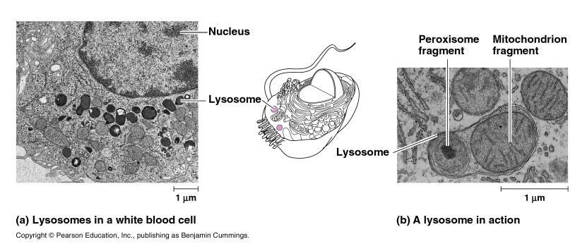
4. الليسوسومات Lysosomes :
- هى عبارة عن تراكيب دائرية مغلفة بأغشية وتحتوى على انزيمات محلله ( هاضمه ) ووظيفتها الرئيسية مرتبطة بالهضم داخل الخلية أو ما يعرف باسم الهضم داخل السيتوبلازم.
- ومن الواضح أن الليسوسومات يتم تصنيعها فى الشبكة الاندوبلازمية الخشنة وبالتالى تنتقل الى جهاز جولجى حيث يتم تحويرها وتغليفها الى حويصلات الليسوسومات .
ب - المحتويات الخلوية The cell inclusions :
- يقصد بها المحتويات الموجودة داخل السيتوبلازم والتى عادة ما تكون غير دائمة الوجود داخل الخلية .
- وهى على هيئة تجمعات لجزيئات ناتجة من الأيض كالليبيدات والبروتينات والكربوهيدرات , وأحيانا تكون على هيئة أصباغ pigments .
- وعلى ذلك فتلك المحتويات اما أن تكون على هيئة حبيبات افرازية وهى تكثر فى الخلايا الغدية أو حبيبات لتخزين الدهون والجليكوجين كالموجودة فى خلايا الكبد , أو حبيبات صبغية كالموجودة فى الخلايا الصبغية melanophores .
ج- الهيكل الخلوى The cytoskeleton :
- يوجد داخل كل خلايا الجسم تراكيب غير محاطة بأغشية وليس لها دور مباشر فى عمليات التمثيل الغذائى وهى :الأنيبيبات الدقيقة microtubules ,والخيوط الدقيقة microfilaments .
- الأنيبيبات الدقيقة : وهى تلعب دورا هاما فى تدعيم الخلية من الداخل وأيضا فى نقل الجزيئات وبعض العضيات داخل الخلية .
- الخيوط الدقيقة : هى تراكيب دقيقة لها القدرة على الأنقباض والأنبساط , ولذا تؤدى الى التغير فى شكل الخلايا وحركتها وهى لاتوجد فى كل أنواع الخلايا ولكن توجد فى كل أنواع الألياف العضلية والمعروفة باسم خيوط الأكتين والميوسين .
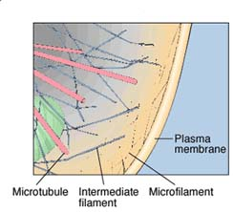
الأنيبيبات الدقيقة والخيوط الدقيقة
Microtubules & Microfilaments
- الأنيبيبات الدقيقة :
- وهى تلعب دورا هاما فى تدعيم الخلية من الداخل وأيضا فى نقل الجزيئات وبعض العضيات داخل الخلية .
- الخيوط الدقيقة :
- هى تراكيب دقيقة لها القدرة على الأنقباض والأنبساط , ولذا تؤدى الى التغير فى شكل الخلايا وحركتها .
- وهى لاتوجد فى كل أنواع الخلايا ولكن توجد فى كل أنواع الألياف العضلية والمعروفة باسم خيوط الأكتين والميوسين .
النواة The nucleus
- توجد النواة فى كل خلايا الجسم ما عدا كريات الدم الحمراء erythrocytes فى الثدييات والصفائح الدموية blood platelets .
- يختلف شكلها وحجمها وموقعها داخل السيتوبلازم فى الأنواع المختلفة من الخلايا .
- تلعب النواة دورا هاما فى حياة الخلية, لذا فان الخلايا التى تغيب عنها أنويتها مثل كريات الدم الحمراء فى الثدييات تعيش لفترة وجيزة ( حوالى 120 يوما ) ثم تضمحل .
- ومن الناحية الفسيولوجية تعتبر النواة هى المسئولة عن أنشطة عديدة بالخلية مثل التمثيل الغذائى والتكاثر ونقل الصفات الوراثية من جيل الى آخر .
- وتتركب النواة من الغشاء النووى والنوية والشبكة الكروماتينية والسائل النووى .
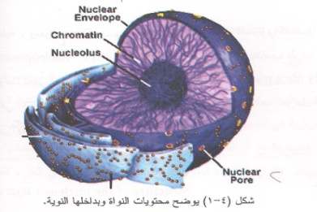
الغشاء النووى Nuclear membrane :
- يبدو غشاء النواة تحت المجهر الضوئى كغشاء رقيق يشبه الى حد كبير الغشاء البلازمى الذى يحيط الخلية من الخارج .
- لكن باستخدام المجهر الألكترونى وجد أن هذا الغشاء عبارة عن غشاء مزدوج الطبقات , ويوجد به ثقوب نساعد على الأتصال بين النواة والسيتوبلازم.
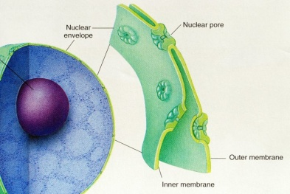
- بالأضافة الى أنه يحمى محتويات النواة الداخلية مع تنظيم تبادل المواد بين النواة والسيتوبلازم .

النوية Nucleolus :
- النوية هى تركيب مستدير أو بيضاوى الشكل ويمكن أن توجد نوية أو أكثر داخل النواة وتحتوى على الحامض النووى RNA .
- وظيفتها الأساسية هى أنها تقوم بانتاج الحامض النووى الريبوسومى r RNA .
- السائل النووى هو مادة غير محددة الشكل تحتوى العديد من البروتينات والأيونات والنواتج الأيضية.
الشبكة الكروماتينية Chromatin network :
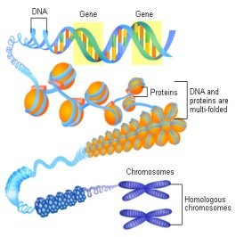
هو مادة الكروموسومات .
ويتكون من الحمض النووي DNA والبروتين القاعدي هستون Histone .
ويمكن تمييز نوعين من الكروماتين في النواة وهما :
أ – الكروماتين الحقيقي Euchromatin :
- هو الجزء النشط من الكروموسومات ويكون على هيئة خيط دقيق جداً عليه حبيبات صغيرة متفرقة ولذلك فهو ضعيف الاصطباغ .
ب – الكروماتين غير الحقيقي Heterochromatin
يمثل الجزء الذي يبقى ملتفاً على نفسه من الكروموسومات.

علم الأنســجــــــة
يبدأ كل كائن حي حياته كخلية واحدة مخصبة هي الزيجوت. تقوم هذه الخلية بعدة انقسامات متتالية لتكون عدداً كبيراً من الخلايا التي تنتظم في ثلاث طبقات جرثومية ( منبتة) وهى : الاكتودرم ectoderm ( الخارجية) , الميزودرم mesoderm ( الوسطية) و الاندودرم endoderm ( الداخلية) , ومن هذه الطبقات الثلاث يبدأ تكوين أنسجة الجسم المختلفة .
النسيج : هومجموعة من الخلايا التي تتشابه في التركيب وتقوم بأداء نفس الوظيفة وتربط بينها مادة معينة تسمى المادة بين الخلوية أو الأساسية تنتجها الخلايا نفسها .
- وتختلف أنسجة الجسم عن بعضها البعض فى أمور كثيرة منها الشكل والتركيب والحجم وكمية المادة الموجودة بين الخلايا, وأيضا النشأة من الطبقات المنبتة , وعادة تقسم أنسجة الجسم الى أربعة أنواع رئيسية :
- الأنسجة الطلائية epithelial tissues وتنشأ من الثلاث طبقات الجرثومية .
- الأنسجة الضامة connective tissues وتنشأ من طبقة الميزودرم .
- الأنسجة العضلية muscular tissues وتنشا من طبقة الميزودرم .
- الأنسجة العصبية nervous tissues وتنشأ من طبقة الاكتودرم

الأنسجة الطلائية Epithelial tissue
يطلق اسم النسيج الطلائي على كل الأغشية الخلوية المبطنة للتجاويف أو المغلفة للأسطح .
الصفات العامة :
1- المادة اللاصقة بين الخلوية التي ترتبط بين خلاياها قليلة جداً لذا تتميز بأنها متراصة ومتماسكة .
2-تنشأ هذه الأنسجة من أي من الطبقات الجرثومية فقد تكون إكتودرمية أو إندودرمية أو ميزودرمية المنشأ .
3- ترتكز خلايا النسيج فوق طبقة رقيقة من النسيج الضام تُعرف بالغشاء القاعدي .
4 – لا يتخلل خلاياها أوعية دموية ، وتأتيها متطلباتها بالإنتشار من الأوعية الدموية الموجودة تحت الغشاء القاعدي .
5- تتميز بأنها تتجدد دائماً حيث إنها معرضة باستمرار للتلف .
6 – تؤدي وظائف عديدة مثل الحماية ، الامتصاص ، الإفراز .

أنواع الأنسجة الطلائية
- تقسم الأنسجة الطلائية اما طبقا لشكل وترتيب الخلايا أو طبقا للوظائف التى تؤديها.
- وعلى ذلك يمكن تقسيمها الى نوعين هما : الأنسجة السطحية والأنسجة الطلائية الغدية .
أولا الأنسجة الطلائية السطحية :
- تقسم هذه الانسجة طبقا لعدد الطبقات المكونة للنسيج الى نوعين هما .
أ) الأنسجة الطلائية البسيطة .
ب) الأنسجة الطلائية المركبة ( المصففة – الطبقية ).
أ. الأنسجة الطلائية البسيطة
يتكون هذا النوع من الأنسجة الطلائية من صف واحد من الخلايا وعادة ما تقوم بوظيفتى الامتصاص أو الافراز, و لا تؤدى دورا هاما فى الحماية وتنقسم هذه الأنسجة طبقا لشكل الخلايا الى :
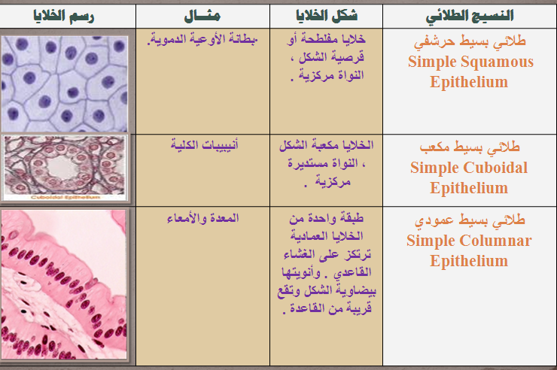
تصنيف الأنسجة الطلائية البسيطة تبعاً لشكل خلاياها:

تصنيف الأنسجة الطلائية البسيطة تبعاً لشكل خلاياها:
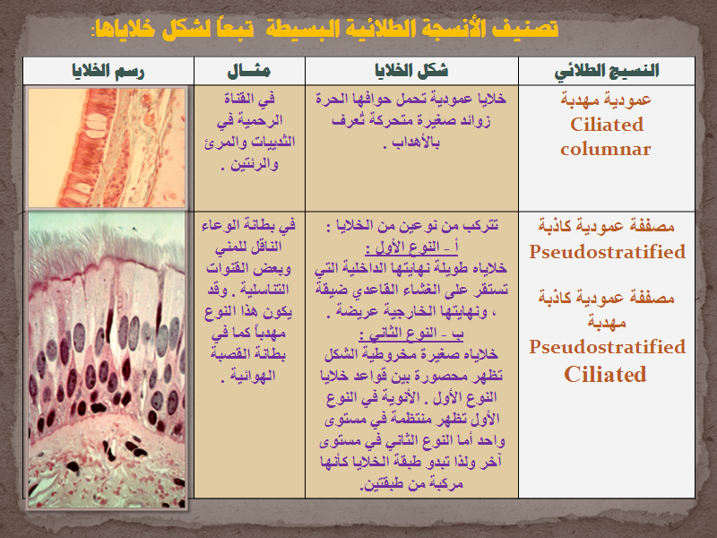

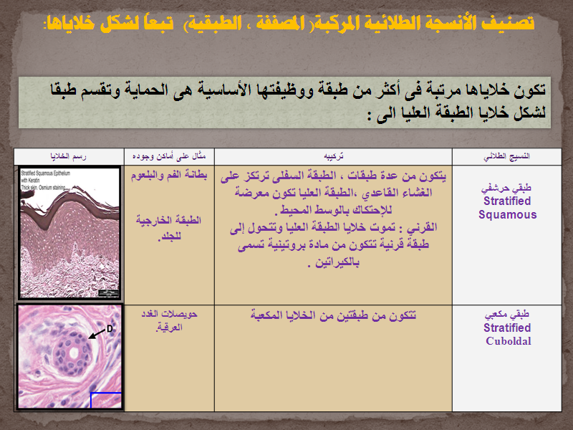
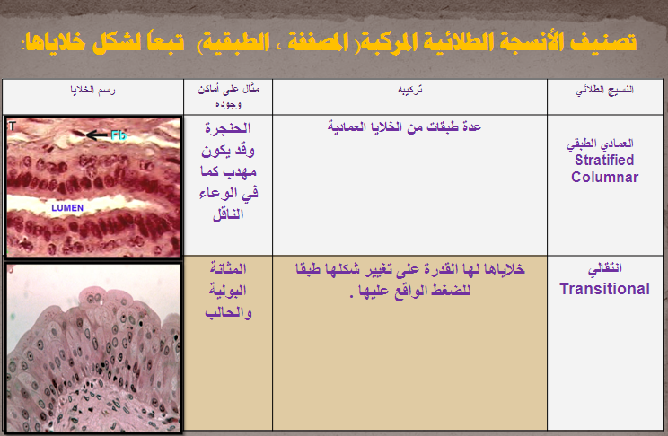
أنسجة طلائية غدية ( إفرازية ) Secretory Ep.

- تخصصت لوظيفة الإفراز.
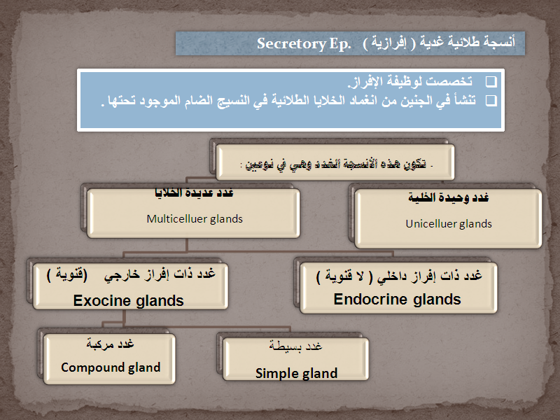
- تنشأ في الجنين من انغماد الخلايا الطلائية في النسيج الضام الموجود تحتها .

وظائف الأنسجة الطلائية Functions of epithelial tissues
- الحماية protection :
- البشرة تحمى الجسم .
- الطلائية المبطنة للفم تؤدى دورا فى الحماية ضد الاحتكاك .
- الطلائية المبطنة للمثانة تحمى من التركيزات العالية للمواد الاخراجية فى البول .
- الانتقال Transport :
- يتم انتقال مواد مثل المخاط وجزيئات أخرى بواسطة أسطح الأنسجة الطلائية.
- يلاحظ هذا فى القنوات التنفسية حيث تتم عملية الانتقال بواسطة الأنسجة الطلائية المهدبة .
- الاخراج Excretion :
- عديد من خلايا الأنسجة الطلائية يكون لها دور فى اخراج مواد مختلفة خارج الجسم مثل خروج البول وثانى أكسيد الكربون وأيضا العرق.
- الافراز Secretion :
- تؤدى الأنسجة الطلائية دورا هاما فى الافراز سواء الغدد ذات الافراز الخارجى التى تفرز الانزيمات .
- أو ذات الافراز الداخلى التى تقوم بافراز الهرمونات .
- الامتصاص Absorption :
- امتصاص نواتج الهضم من فراغ القناة الهضمية يتم عن طريق النسيج الطلائى المبطن للامعاء
- أيضا عملية اعادة الامتصاص فى الكلية تتم من خلال نسيج طلائى .
- الاستقبال الحسى Sensory reception :
- يوجد عديد من خلايا النسيج الطلائى فى أعضاء الحس مثل العين والأنف وأيضا براعم التذوق فى اللسان .
- التكاثر Reproduction :
- عملية انتاج الأمشاج سواء الحيوانات المنوية فى الخصية أو البويضات فى المبيض يكون منشؤها أنسجة طلائية فى المناسل (الخصية والمبيض).

